**UCHWAŁA NR X/69/25**

**RADY GMINY RYTRO**

**z dnia 21 stycznia 2025 roku**

**w sprawie przeprowadzenia konsultacji z mieszkańcami sołectwa Sucha Struga.**

Na podstawie art. 4a ust. 2, art. 4b ust. 1 pkt 1, ust. 2, art. 5a ust. 1 i 2 ustawy z dnia   
8 marca 1990 r. o samorządzie gminnym (Dz. U. z 2024 r. poz. 1465, 1572, 1907 i 1940 oraz z 2023 r. poz. 1688),

**Rada Gminy Rytro uchwala, co następuje:**

§ 1.

1. Postanawia się przeprowadzić konsultacje społeczne z mieszkańcami w przedmiocie zmiany granic gmin Piwniczna-Zdrój i Rytro, polegającej na odłączeniu od gminy Rytro części obszaru wsi Sucha Struga, stanowiącego działki ewidencyjne oznaczone numerami:   
   725, 726, 761, 742, 762, 763, 764, 765, 766, 767, 768, 724/1, 724/2 i przyłączeniu go do wsi Głębokie w gminie Piwniczna-Zdrój.
2. Granice obszaru, o którym mowa w ust. 1 przedstawione zostały w załączniku nr 1 do niniejszej uchwały.

§ 2.

1. Konsultacje polegać będą na zasięgnięciu opinii zainteresowanych mieszkańców sołectwa Sucha Struga poprzez udzielenie odpowiedzi na pytanie o następującej treści:

***„Czy jest Pan/Pani za zmianą granic gmin Piwniczna-Zdrój i Rytro polegającą na odłączeniu od gminy Rytro części obszaru wsi Sucha Struga, stanowiącego działki ewidencyjne oznaczone numerami: 725, 726, 761, 742, 762, 763, 764, 765, 766, 767, 768, 724/1, 724/2 i przyłączeniu go do wsi Głębokie w gminie Piwniczna-Zdrój?”***

1. Osoby uprawnione do udziału w konsultacjach wyrażą swoją opinię poprzez umieszczenie na ankiecie konsultacyjnej znaku „X” w odpowiedniej rubryce: ***„jestem za”***, **„*jestem przeciw”, „wstrzymuję się”****.*

§ 3.

1. Konsultacje zostaną przeprowadzone w terminie **od 7 lutego do 21 lutego 2025 roku.**
2. O terminie przeprowadzenia konsultacji uprawnieni zostaną poinformowani poprzez umieszczenie informacji na stronie internetowej oraz Biuletynie Informacji Publicznej Urzędu Gminy, wywieszenie na tablicach ogłoszeń oraz w sposób zwyczajowo przyjęty.
3. Ankieta konsultacyjna, o której mowa w § 2 ust. 2 udostępniona będzie:
4. w Biuletynie Informacji Publicznej Urzędu Gminy Rytro,
5. na stronie internetowej Urzędu Gminy Rytro,
6. w sekretariacie Urzędu Gminy Rytro,
7. u sołtysa wsi Sucha Struga.
8. Wzór ankiety konsultacyjnej przedstawiony został w załączniku nr 2 do niniejszej uchwały.

§ 4.

Konsultacje zostaną przeprowadzone w formie pisemnej poprzez:

1. złożenie wypełnionej ankiety na dzienniku podawczym Urzędu Gminy Rytro,
2. przesłanie wypełnionej ankiety drogą pocztową na adres Urzędu Gminy Rytro,
3. przesłanie wypełnionej ankiety za pomocą platformy ePUAP,
4. przesłanie wypełnionej ankiety adres poczty elektronicznej: [gmina@rytro.pl](mailto:gmina@rytro.pl)

§ 5.

Wykonanie uchwały powierza się Wójtowi Gminy Rytro.

§ 6.

Uchwała wchodzi w życie po upływie 14 dni od dnia jej ogłoszenia w Dzienniku Urzędowym Województwa Małopolskiego.

1. Przewodniczący Rady Gminy Rytro
2. **Tomasz Kulig**

**Załącznik nr 1**

do UCHWAŁY NR X/69/25

RADY GMINY RYTRO

z dnia 21 stycznia 2025 roku

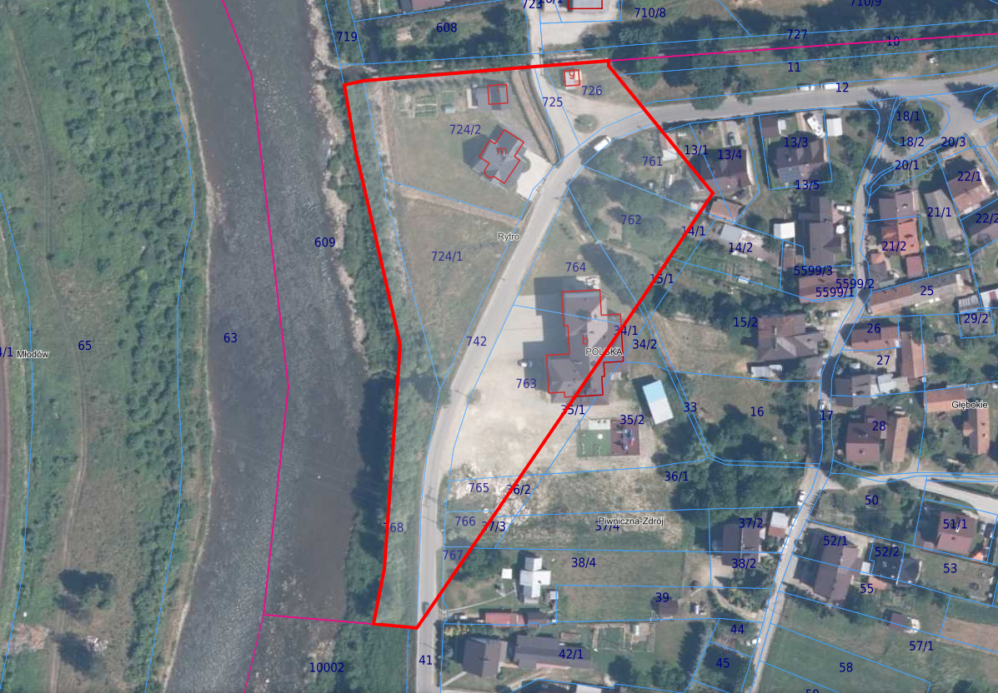

orientacyjne granice obszaru objętego konsultacjami

Przewodniczący Rady Gminy Rytro

**Tomasz Kulig**

**Załącznik nr 2**

do UCHWAŁY NR X/69/25

RADY GMINY RYTRO

z dnia 21 stycznia 2025 roku

……………………………………………

pieczęć Urzędu Gminy

**ANKIETA KONSULTACYJNA**

Treść pytania:

***Czy jest Pan/Pani za zmianą granic gmin Piwniczna-Zdrój i Rytro polegającą na odłączeniu od gminy Rytro części obszaru wsi Sucha Struga, stanowiącego działki ewidencyjne oznaczone numerami: 725, 726, 761, 742, 762, 763, 764, 765, 766, 767, 768, 724/1, 724/2 i przyłączeniu go do wsi Głębokie w gminie Piwniczna-Zdrój?***

**JESTEM ZA**

**JESTEM PRZECIW**

**WSTRZYMUJĘ SIĘ**

……………………………………………

(imię i nazwisko)

……………………………………………

(adres zamieszkania)

*Wypełnienie ankiety polega na postawieniu znaku X w kratce obok wybranej odpowiedzi.*

*Głos jest ważny jeżeli postawiono znak X w kratce obok jednej z odpowiedzi.*

*Głos jest nieważny jeżeli postawiono znak X w więcej niż jednej kratce*

*lub nie postawiono go wcale.*

**KLAUZULA INFORMACYJNA DLA KLIENTÓW URZĘDU GMINY RYTRO**

Na podstawie art. 13 Rozporządzenia Parlamentu Europejskiego i Rady (UE) 2016/679 z dnia 27 kwietnia 2016 r. w sprawie ochrony osób fizycznych w związku z przetwarzaniem danych osobowych i w sprawie swobodnego przepływu takich danych oraz uchylenia dyrektywy 95/46/WE (ogólne rozporządzenie o ochronie danych, dalej „RODO”), informujemy o zasadach przetwarzania Pani/Pana danych osobowych.

1. Administratorem Pani/Pana danych osobowych przetwarzanych w Urzędzie Gminy Rytro jest Wójt Gminy Rytro, Rytro 265, 33 – 343 Rytro, tel. (018) 446 90 40/51, e-mail: [gmina@rytro.pl](mailto:gmina@rytro.pl).
2. Wójt Gminy Rytro wyznaczył Inspektora Ochrony Danych Pana Piotra Padula, kontakt [iod@rytro.pl](mailto:iod@rytro.pl). Jeśli ma Pani/Pan pytania dotyczące sposobu i zakresu przetwarzania Pani/Pana danych osobowych może się Pani/Pan skontaktować się z Inspektorem Ochrony Danych w Urzędzie Gminy Rytro za pomocą adresu  [iod@rytro.pl](mailto:iod@rytro.pl)  lub telefonicznie (018) 446 90 40 wew 57,
3. Administrator danych osobowych – Wójt Gminy Rytro – przetwarza Pani/Pana dane osobowe na podstawie obowiązujących przepisów prawa, zawartych umów oraz na podstawie udzielonej zgody.
4. Pani/Pana dane osobowe przetwarzane są w celu:
5. wypełnienia obowiązków prawnych ciążących na Urzędzie Gminy Rytro – art. 6 ust. 1 lit. c) RODO;
6. realizacji umów zawartych z kontrahentami Gminy Rytro – art. 6 ust. 1 lit. b) RODO;
7. w pozostałych przypadkach Pani/Pana dane osobowe przetwarzane są wyłącznie na podstawie wcześniej udzielonej zgody – art. 6 ust. 1 lit. a) RODO.
8. W związku z przetwarzaniem danych w celach, o których mowa w pkt. 4, odbiorcami Pani/Pana danych osobowych mogą być:
9. organy władzy publicznej oraz podmioty wykonujące zadania publiczne lub działające na zlecenie organów władzy publicznej, w zakresie i w celach, które wynikają z przepisów powszechnie obowiązującego prawa;
10. inne podmioty, które na podstawie stosownych umów podpisanych z Gminą Rytro przetwarzają dane osobowe dla których Administratorem jest Wójt Gminy Rytro.
11. Pani/Pana dane osobowe będą przechowywane przez okres niezbędny do realizacji celów określonych w pkt. 4 a po tym czasie przez okres oraz w zakresie wymaganym przez przepisy powszechnie obowiązującego prawa, w szczególności instrukcję kancelaryjną.
12. W związku z przetwarzaniem Pani/Pana danych osobowych przysługują Pani/Panu następujące uprawnienia na zasadach określonych w RODO:
13. dostępu do danych osobowych, w tym prawo do uzyskania kopii tych danych;
14. prawo do żądania sprostowania (poprawiania) danych osobowych – w przypadku gdy dane są nieprawidłowe lub niekompletne;
15. prawo do żądania usunięcia danych osobowych (tzw. prawo do bycia zapomnianym), w przypadku gdy:

* dane nie są już niezbędne do celów, dla których były zebrane lub w inny sposób przetwarzane,
* osoba, której dane dotyczą, wniosła sprzeciw wobec przetwarzania danych osobowych,
* osoba, której dane dotyczą wycofała zgodę na przetwarzanie danych osobowych, która jest podstawą przetwarzania danych i nie ma innej podstawy prawnej przetwarzania danych,
* dane osobowe przetwarzane są niezgodnie z prawem,
* dane osobowe muszą być usunięte w celu wywiązania się z obowiązku wynikającego z przepisów prawa;

1. prawo do żądania ograniczenia przetwarzania danych osobowych – w przypadku, gdy:

* osoba, której dane dotyczą kwestionuje prawidłowość danych osobowych,
* przetwarzanie danych jest niezgodne z prawem a osoba, której dane dotyczą, sprzeciwia się usunięciu danych, żądając w zamian ich ograniczenia,
* Administrator nie potrzebuje już danych dla swoich celów, ale osoba, której dane dotyczą, potrzebuje ich do ustalenia, obrony lub dochodzenia roszczeń,
* osoba, której dane dotyczą, wniosła sprzeciw wobec przetwarzania danych, do czasu ustalenia czy prawnie uzasadnione podstawy po stronie administratora są nadrzędne wobec podstawy sprzeciwu;

1. prawo do przenoszenia danych – w przypadku gdy łącznie spełnione są następujące przesłanki;

* przetwarzanie danych odbywa się na podstawie umowy zawartej z osobą, której dane dotyczą lub na podstawie zgody wyrażonej przez tą osobę,
* przetwarzanie odbywa się w sposób zautomatyzowany;

1. prawo sprzeciwu wobec przetwarzania danych – w przypadku gdy łącznie spełnione są następujące przesłanki;

* zaistnieją przyczyny związane z Pani/Pana szczególną sytuacją, w przypadku przetwarzania danych na podstawie zadania realizowanego w interesie publicznym lub w ramach sprawowania władzy publicznej przez Administratora,
* przetwarzanie jest niezbędne do celów wynikających z prawnie uzasadnionych interesów realizowanych przez Administratora lub przez stronę trzecią, z wyjątkiem sytuacji, w których nadrzędny charakter wobec tych interesów mają interesy lub podstawowe prawa i wolności osoby, której dane dotyczą, wymagające ochrony danych osobowych, w szczególności gdy osoba, której dane dotyczą jest dzieckiem.

1. W przypadku, gdy przetwarzanie danych osobowych odbywa się na podstawie zgody osoby na przetwarzanie danych osobowych /art. 6 ust. 1 lit. a) RODO/, przysługuje Pani/Panu prawo do cofnięcia tej zgody w dowolnym momencie. Cofnięcie to nie ma wpływu na zgodność przetwarzania, którego dokonano na podstawie zgody przed jej cofnięciem, z obowiązującym prawem.
2. W przypadku powzięcia informacji o niezgodnym z prawem przetwarzaniu w Urzędzie Gminy Rytro Pani/Pana danych osobowych, przysługuje Pani/Panu prawo wniesienia skargi do organu nadzorczego właściwego w sprawach ochrony danych osobowych.
3. W sytuacji, gdy przetwarzanie danych osobowych odbywa się na podstawie zgody osoby, której dane dotyczą, podanie przez Panią/Pana danych osobowych Administratorowi ma charakter dobrowolny.
4. Podanie przez Panią/Pana danych osobowych jest obowiązkowe, w sytuacji, gdy przesłankę przetwarzania danych osobowych stanowi przepis prawa lub zawarta między stronami umowa.

Przewodniczący Rady Gminy Rytro

**Tomasz Kulig**